四有导师培训信息填写操作手册

一、微信扫码
打开手机微信，扫描下方二维码，填写相关信息

二、信息填写
扫描二维码后，点击“开始填报”，填写相关信息，带“*”星号的项目为必填项，请填写正确。
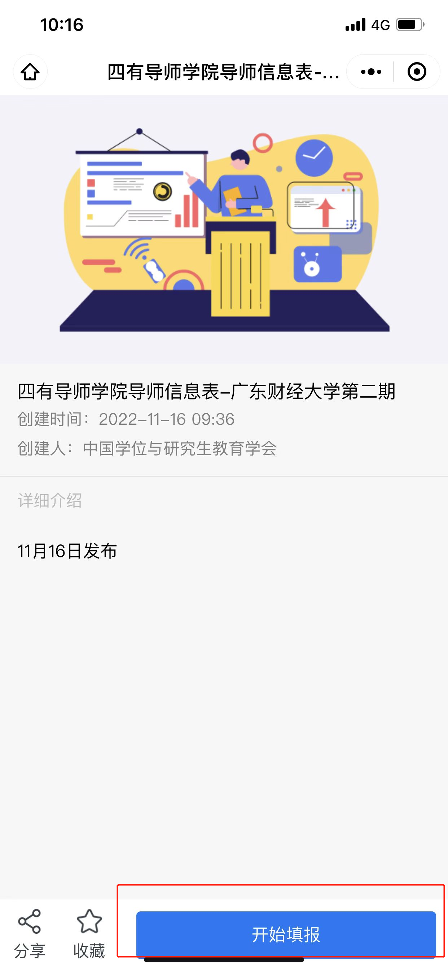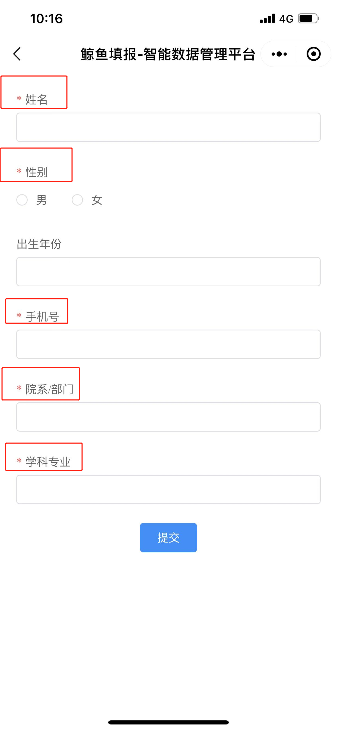
三、提交信息
信息填写完成后，点击下方的“提交“，即信息提交完成，等候后续通知进行课程学习。
